# 22. O REGISTRO DE PRESENÇA

Continuamos a conhecer, hoje, outros importantes instrumentos de acompanhamento. Mas, antes de mais nada, queremos explicar o princípio fundamental que se encontra no título dessa aula: “***Ninguém pode dar o que não tem!****”*. Parece um princípio tão simples, mas ele é tão ignorado e largado no mundo da Fé!

Pense um pouco: o que pode ensinar um professor que nunca cursou uma faculdade? Como uma pessoa que não estudou matemática pode ensinar matemática? Como uma pessoa que nunca leu um poema de literatura brasileira pode dar aula de letras? Como uma pessoa que não sabe ligar um computador pode dar aula de informática? Você se faria operar por um cirurgião que nem CRM tem porque não fez pós-graduação e nem terminou o ensino superior?

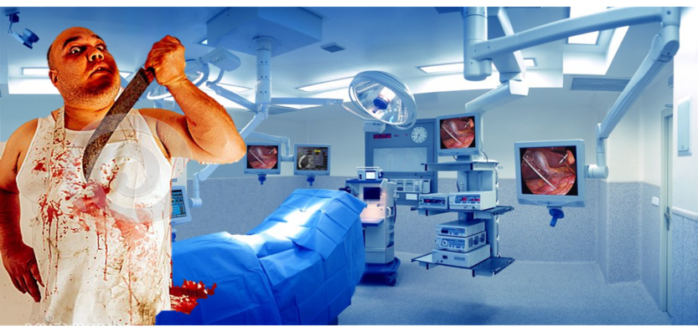

**Essa é a perfeita imagem de um formador/coordenador que não busca se formar!**

Seria tão bom aplicar esse simples bom senso também nas coisas de Deus. Parece incrível, mas você encontra pessoas que querem ser formadores de outros, ensinar a fé a outros, e nem os mandamentos conhecem... Se você perguntar quais são os 10 mandamentos, não conseguem nem lembra-los! Se você pede para recitar o Creio, também param depois da primeira frase... não sabem rezar o terço... Porque não têm o bom senso de se formar antes de qualquer outra coisa.

Quando se realiza um retiro JS, Ruah, Caná, Fanuel, é sempre uma experiência muito linda, profunda, tocante, vibrante, até emocionante e isso é um problema, pois existem pessoas que só querem esta emoção, só querem ver os outros chorar e, no final das contas, esquecem por quem choram, porque choram. Uma pessoa se converte no retiro porque TEM UM ENCONTRO PESSOAL E VIVO COM JESUS, mas, se a equipe que propõe o retiro não mantem uma vida ativa e intima com Jesus, como poderá dar um bom testemunho, a fim de que a conversão continue?

Para que serve a FORMAÇÃO? É simples: a formação serve para manter viva a chama que se acendeu no retiro, serve para tornar profunda essa chama, para permitir que essa chama queime e purifique toda sujeira em nós. Não basta dar o primeiro passo para escalar uma montanha, é preciso manter O PÉ FIRME NA CAMINHADA, é preciso dar uma infinidade de outros passos, é uma caminhada que dura a vida inteira!

Ninguém de nós quer culpar aqueles que ainda não conhecem o creio ou os mandamentos, ou aqueles que não conhecem a estrutura interna do retiro, mas o que pedimos é A FIDELIDADE NA FORMAÇÃO PARA SAIR DA IGNORÂNCIA QUE MATA... coitado de quem se coloca nas tuas mãos, se você não ama a formação.

Portanto, a primeira coisa que pedimos a um coordenador, a uma formador, a um membro da equipe de JS, Ruah, Caná, Fanuel e qualquer pessoa que caminhe conosco, é SE FORMAR, SER FIEL NA FORMAÇÃO, SER POUNTUAL, FAZER COM AMOR E CARINHO ESSA “ESCOLA DE PASTORES” que você está estudando.

O registro a seguir, é um simples registro de Presença, mas é algo fundamental para acompanhar bem os que frequentam o Paulo Apóstolo e, com outro registro, os que frequentam o Dom Belém, ou o Dom Tabor, ou o Dom Coro. Precisamos nos formar, para poder dar o melhor de nós e... observe que a formação da Missão Belém é reduzida ao mínimo indispensável. Reduzir mais é impossível. O que pedimos é um domingo por mês, ou dois domingos, para quem sente de assumir um papel de formador-coordenador. Os outros dois domingos ficam para você gerenciar. Claro que tem também as “horas trabalho”, sobre as quais falaremos mais para frente, mas você poderá ficar com dois domingos a disposição.

A prova de hoje consistirá em preencher esse registro de presença a seguir, baseado no seu embrião.

Registro de presença (anotar as várias atividades e marcar a presença)

**(Lembramos que uma pessoa que não participa por 3 vezes consecutivas ou falta a mais que 30% dos eventos formativos anuais será automaticamente desligada dessa caminhada e convidada a participar da Missão Belém de outra forma. Ninguém dá o que não tem, portanto não se pode evangelizar sem formação)**

|  |  |  |  |  |  |  |  |  |  |  |  |  |  |  |  |  |  |  |  |  |  |  |  |  |  |  |  |  |
| --- | --- | --- | --- | --- | --- | --- | --- | --- | --- | --- | --- | --- | --- | --- | --- | --- | --- | --- | --- | --- | --- | --- | --- | --- | --- | --- | --- | --- |
|  | ***Escrever o tipo de Formação***  ***e o nome dos eventos*** |  |  |  |  |  |  |  |  |  |  |  |  |  |  |  |  |  |  |  |  |  |  |  |  |  |  |  |
|  | ***DATA:*** |  |  |  |  |  |  |  |  |  |  |  |  |  |  |  |  |  |  |  |  |  |  |  |  |  |  |  |
|  | ***NOMES COMPLETOS*** |  |  |  |  |  |  |  |  |  |  |  |  |  |  |  |  |  |  |  |  |  |  |  |  |  |  |  |
| 1 |  |  |  |  |  |  |  |  |  |  |  |  |  |  |  |  |  |  |  |  |  |  |  |  |  |  |  |  |
| 2 |  |  |  |  |  |  |  |  |  |  |  |  |  |  |  |  |  |  |  |  |  |  |  |  |  |  |  |  |
| 3 |  |  |  |  |  |  |  |  |  |  |  |  |  |  |  |  |  |  |  |  |  |  |  |  |  |  |  |  |
| 4 |  |  |  |  |  |  |  |  |  |  |  |  |  |  |  |  |  |  |  |  |  |  |  |  |  |  |  |  |
| 5 |  |  |  |  |  |  |  |  |  |  |  |  |  |  |  |  |  |  |  |  |  |  |  |  |  |  |  |  |
| 6 |  |  |  |  |  |  |  |  |  |  |  |  |  |  |  |  |  |  |  |  |  |  |  |  |  |  |  |  |
| 7 |  |  |  |  |  |  |  |  |  |  |  |  |  |  |  |  |  |  |  |  |  |  |  |  |  |  |  |  |
| 8 |  |  |  |  |  |  |  |  |  |  |  |  |  |  |  |  |  |  |  |  |  |  |  |  |  |  |  |  |
| 9 |  |  |  |  |  |  |  |  |  |  |  |  |  |  |  |  |  |  |  |  |  |  |  |  |  |  |  |  |
| 10 |  |  |  |  |  |  |  |  |  |  |  |  |  |  |  |  |  |  |  |  |  |  |  |  |  |  |  |  |
| 11 |  |  |  |  |  |  |  |  |  |  |  |  |  |  |  |  |  |  |  |  |  |  |  |  |  |  |  |  |
| 12 |  |  |  |  |  |  |  |  |  |  |  |  |  |  |  |  |  |  |  |  |  |  |  |  |  |  |  |  |
| 13 |  |  |  |  |  |  |  |  |  |  |  |  |  |  |  |  |  |  |  |  |  |  |  |  |  |  |  |  |
| 14 |  |  |  |  |  |  |  |  |  |  |  |  |  |  |  |  |  |  |  |  |  |  |  |  |  |  |  |  |
| 15 |  |  |  |  |  |  |  |  |  |  |  |  |  |  |  |  |  |  |  |  |  |  |  |  |  |  |  |  |
| 16 |  |  |  |  |  |  |  |  |  |  |  |  |  |  |  |  |  |  |  |  |  |  |  |  |  |  |  |  |

Nome inteiro (em letra de forma) de quem faz a prova: ______________________________________________________

Frat. __________________________________Data da prova __________ Assinatura: _____________________________________

PROVA N. 22